**[Экскурсия на почту.](http://www.krotovka.ru/index.php/item/экскурсия-на-почту" \o "Экскурсия на почту.)**

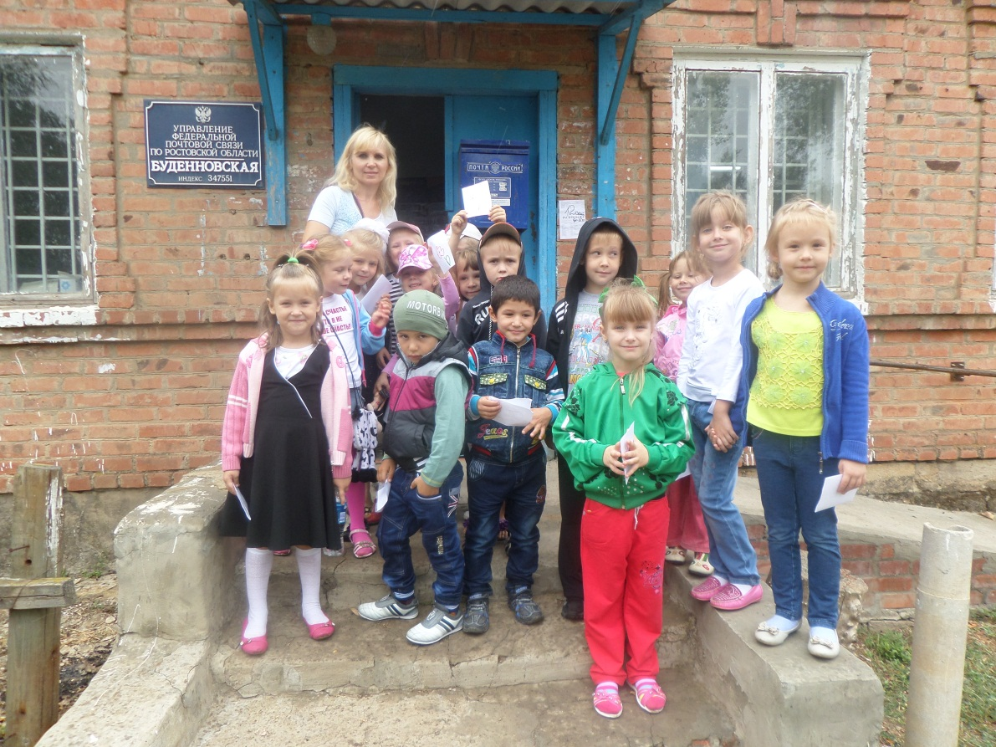

**Дошколята идут на экскурсию.**

Экскурсии очень нравятся детям, но это не только развлечение. Основная задача экскурсий - расширение образовательного пространства. Яркие впечатления способствуют тому, что дети хорошо запоминают и пополняют ту информацию, которую получают на занятиях в детском саду.

4 сентября ребята подготовительной группы детского сада «ТЕРЕМОК» совершили интересную и познавательную экскурсию на почту сельского поселения ст. Буденновской.

Начальник почтового отделения Московская Виктория Алексеевна познакомила ребят с людьми, работающими на почте: с почтальоном, оператором по приему бандеролей и посылок, а также обратила внимание детей на то, как продают бумагу, конверты, открытки, марки, принимают посылки; рассказала детям о том, что письмо кладут в конверт, на который наклеивают марку, на конверте пишут адрес и опускают письмо в почтовый ящик. Потом письма везут на машине, поезде или самолете далеко, на другую почту, и там их берет почтальон, кладет в большую сумку и несет тому, кому они адресованы.

2013 г.

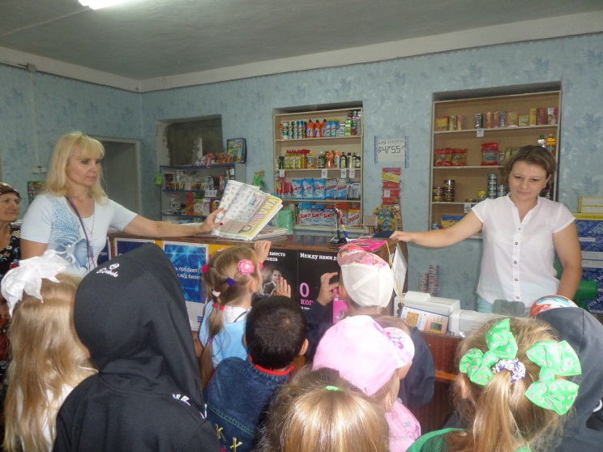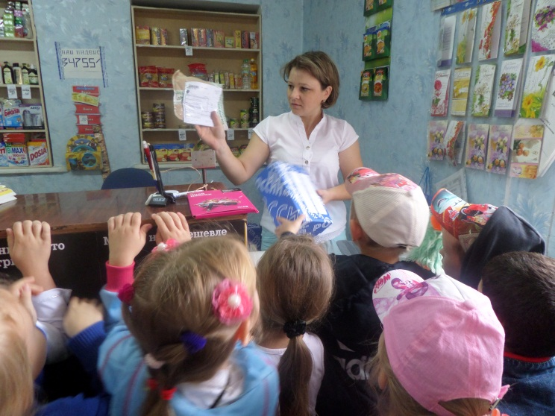

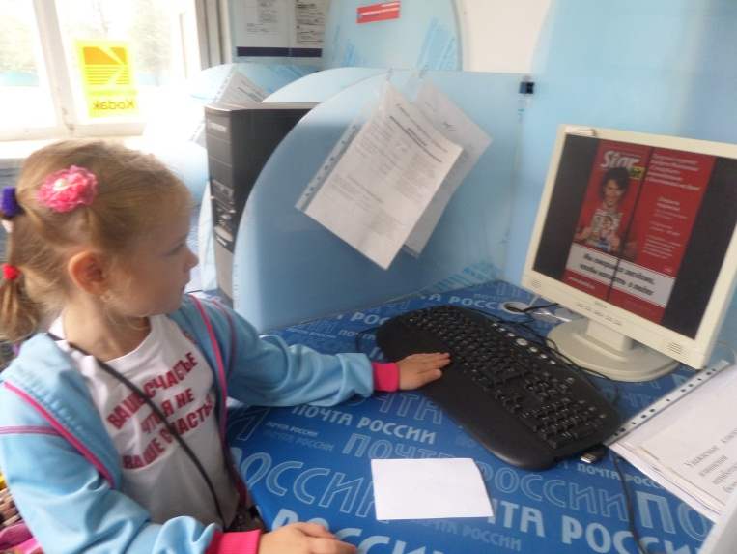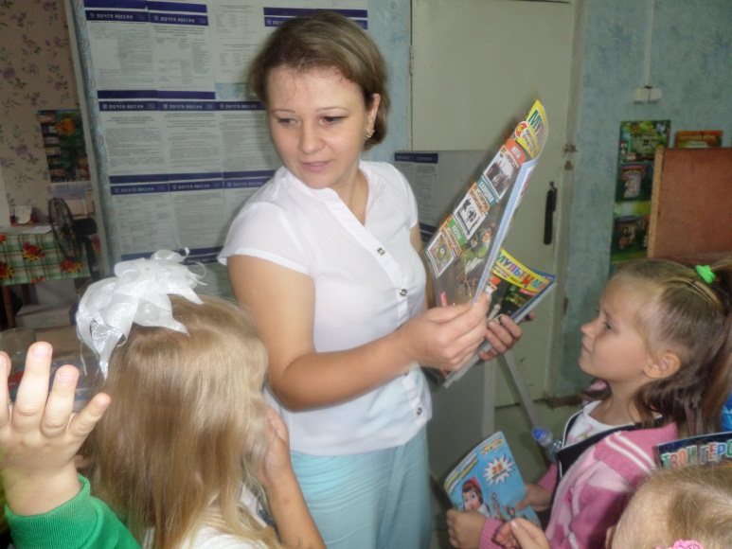

В заключении экскурсии Виктория Алексеевна ребятам подарила детские журналы.

Ребята остались очень довольные экскурсией.

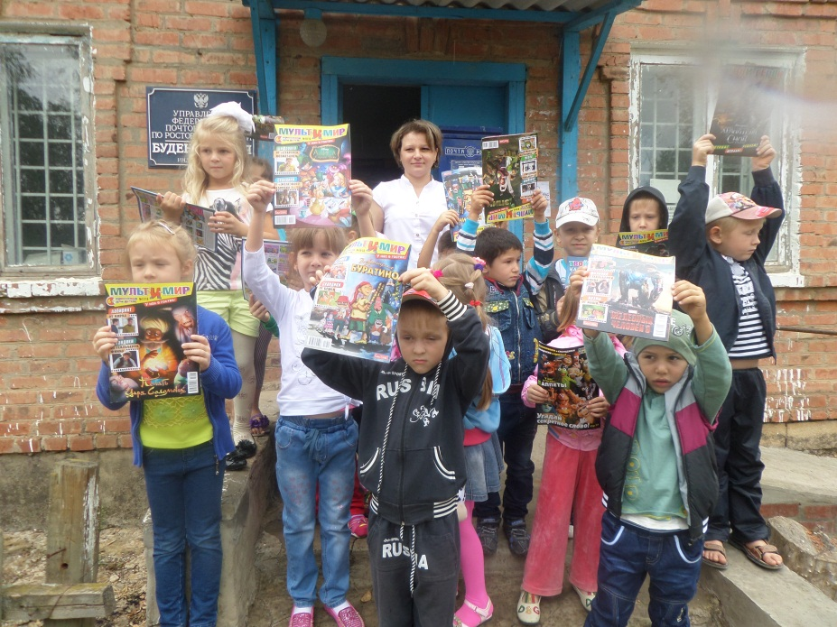

Такие экскурсии способствуют также и социальному развитию детей, так как они осваивают правила поведения в общественных местах.

Выражаем огромную благодарность начальнику почты и всем работникам за интересный и познавательный рассказ о работе Буденновского почтового отделения.

Прийдя в детский сад дети нарисовали открытки для своих близких и родных людей, а затей поиграли в веселую игру « Веселый почтальон»

